Областное государственное бюджетное профессиональное образовательное учреждение «Димитровградский технический колледж»
детский технопарк «Кванториум»
(ОГБПОУ ДТК детский технопарк «Кванториум»)

«Оценка эмоциональной устойчивости подростков при умственной нагрузке у подростков-шахматистов и подростков, не играющих в шахматы, с помощью регистрации кожно-гальванической реакции»

Исследовательская работа

Работу выполнили:
Антонов Артем Петрович
Руководитель работы:
Косолапова Анна Олеговна,
педагог дополнительного образования

г. Димитровград, 2024г.
СОДЕРЖАНИЕ

Введение | 3 стр.
Глава 1. Литературный обзор | 3 стр.
1.1. Влияние игры в шахматы на когнитивное развитие подростков | 3 стр.
1.2. Кожно-гальваническая реакция | 4 стр.
Глава 2. Методика и ход исследования | 4 стр.
2.1. Измерение кожно-гальванической реакции | 4 стр.
2.2. Ход исследования | 5 стр.
Глава 3. Результаты собственных исследований | 6 стр.
3.1. Психофизиологическое тестирование на эмоциональную устойчивость при умственной нагрузке | 6 стр.
3.2 Сравнение степени эмоциональной устойчивости при умственной нагрузке у подростков-шахматистов и подростков, не играющих в шахматы, с помощью регистрации кожно-гальванической реакции. | 8 стр.
Заключение | 10 стр.
Список литературы | 11 стр.
Приложение №1 | 12 стр.

Введение

Занятия шахматами несомненно оказывают положительное влияние на развитие детей, что доказывают многочисленные исследования. Игра в шахматы, дисциплинирует мышление, воспитывает сосредоточенность, развивает память и логику [2]. В течении игры шахматисты испытывают высокую эмоциональную нагрузку, с которой учатся справляться во время тренировок. Высокую эмоциональную нагрузку испытывают и школьники в процессе обучения, сдавая ОГЭ и ЕГЭ, но при этом психологической подготовке подростков уделяется недостаточно внимания. Поэтому проведение исследований, посвященных изучению способов развития эмоциональной устойчивости у школьников, является важной и актуальной задачей.
Цели исследования:
Сравнение степени эмоциональной устойчивости при умственной нагрузке у подростков-шахматистов и подростков, не играющих в шахматы, с помощью регистрации кожно-гальванической реакции.
Задачи исследования:
- Составить психофизиологическое тестирование для оценки эмоциональной устойчивости при умственной нагрузке.
- Оценить возможность использования игры в шахматы для тренировки эмоциональной устойчивости при умственной нагрузке.
Методы исследования: психофизиологический.

Глава 1. Литературный обзор

  - Влияние игры в шахматы на психическое развитие школьников

Согласно статистике, у детей, которые играют в шахматы в школе, показатели успеваемости выше на 25–35%. Специалисты советуют обучать детей игре в шахматы с самого раннего возраста [3]. Если на начальном этапе привить любовь к этой игре, то это положительно скажется на интеллектуальном и личностном развитии ребенка. Школьники учатся логически мыслить, концентрироваться, запоминать информацию. Более того, игра в шахматы развивает у них волю к победе, твердость характера. Проигрыш партии - это тоже важный элемент воспитания. Ребенок учится проигрывать, анализировать собственные ошибки, приобретать неоценимый опыт [2].

  - Кожно-гальваническая реакция

Кожно-гальваническая реакция (КГР) - это изменение разности потенциалов и снижение электрического сопротивления между двумя участками поверхности кожи, которое характеризует нервно-эмоциональное состояние организма [1]. Исследования КГР проводят для изучения психофизиологических реакций человека, особенностей его личности и уровня активности симпатической нервной системы, что широко используют в психофизиологических, физиологических и клинико-физиологических, криминалистических исследованиях в качестве высокочувствительного, простого и технически легко определяемого показателя, а также для оценки нейропсихического напряжения человека [1].

Глава 2. Методика и ход исследования

2. 1. Измерение кожно-гальванической реакции

Для проведения данного исследования использовался сенсор кожно-гальванической реакции (КГР) набора BITRONICS LAB, позволяющий исследовать электрическую активность кожи (ЭАК) (рис.1).
Для подключения сенсора КГР были необходимы: центральный модуль; сенсор КГР; кабель для подключения центрального модуля к ПК; два электрода –прищепки.
Сначала был подключен центральный модуль к компьютеру. Далее закреплены электроды-прищепки на пальцах руки испытуемого и подключены электроды к сенсору КГР. Запустили программу BiTronics Studio. По графику и показателям получали визуальные и цифровые данные изменения показателей.

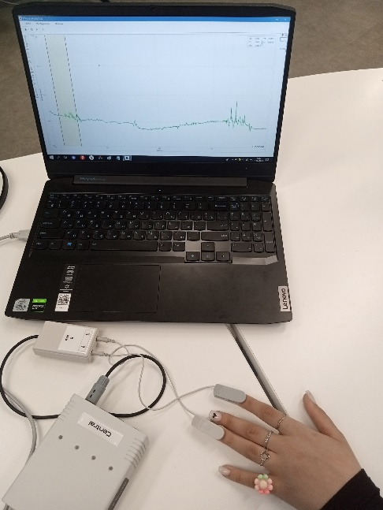

Рисунок 1. Установка для измерения кожно-гальванической реакции (КГР) набора BITRONICS LAB.
Уровень КГР выступает как показатель функционального состояния центральной нервной системы: сопротивление кожи повышается при расслабленном состоянии, понижается при активации.

  - Ход исследования

В исследовании принимали участие 2 группы школьников (13-15 лет) по 20 человек. Участники первой опытной группы – практикующие шахматисты (регулярно участвуют в соревнованиях по шахматам). Участники 2- ой опытной группы не практикуют игру в шахматы. Эксперимент проводился с каждым участником индивидуально, в спокойной обстановке.
На первом этапе исследования с каждым участником была проведена практическая работа «Определение типа ВНД с помощью регистрации КГР». Данная работа знакомила школьников с установкой для измерения КГР, стабилизировала эмоциональное состояние при знакомстве подростков с новым оборудованием. Этот этап необходим для получения наиболее достоверных результатов исследования.
На втором этапе производилась регистрация среднего показателя КГР в течении 3-х минут в спокойном состоянии (участник рассматривал картинки из детской книги).
На третьем этапе производилась регистрация среднего показателя КГР в течении 3-х минут при психофизиологическом тестирование на эмоциональную устойчивость при умственной нагрузке.
Далее проводилась обработка полученных результатов.

Глава 3. Результаты собственных исследований

3.1. Психофизиологическое тестирование на эмоциональную устойчивость при умственной нагрузке

Для проведения психофизиологическое тестирования на эмоциональную устойчивость при умственной нагрузке был составлен метод, включающий измерение КГР в спокойном состоянии и при решении «Карты цифр» (рис. 2), где в разном порядке расположены написанные разными шрифтами цифры от 1 до 90. Испытуемые по команде экспериментатора, не пользуясь указкой или карандашом, а только с помощью глаз находят цифры по порядку [4]. Задание выполняется на время.
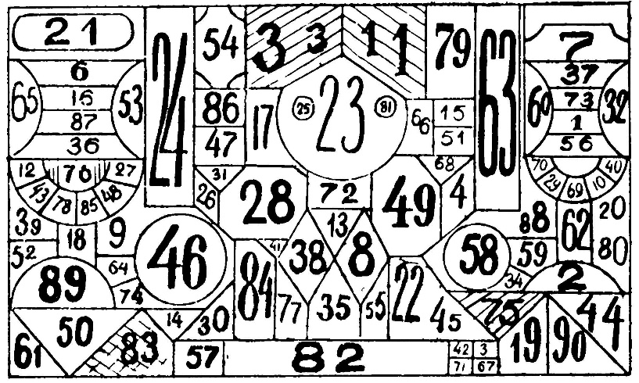
Рисунок 2. «Карта цифр»

Решение данного задания соответствует ряду критериев, которые были необходимы для установления связи между игрой в шахматы и эмоциональной устойчивостью:
- Простота использования. Для решения «Карты цифр» не нужды специализированные знания, с этим заданием справится каждый школьник.
- Умственная нагрузка. При решении задания проверяется скорость умственных операций, объём памяти и концентрация внимания. Эти навыки развиваются при игре в шахматы.
- Эмоциональная нагрузка. Выполнение задания на время, что, как и в шахматах, увеличивает эмоциональное напряжение. Также в процессе поиска цифр школьник сталкивается с эмоциональным напряжением, как и при игре в шахматы (соответственно быстрое нахождение цифр – выигрышные ходы, затруднение в поиске – сложная ситуация в партии).

При тестировании данного метода выявились значимые изменения в графике КГР у всех испытуемых (рис. 3), которые свидетельствуют об эффективности умственной и эмоциональной нагрузки для проведения опыта.

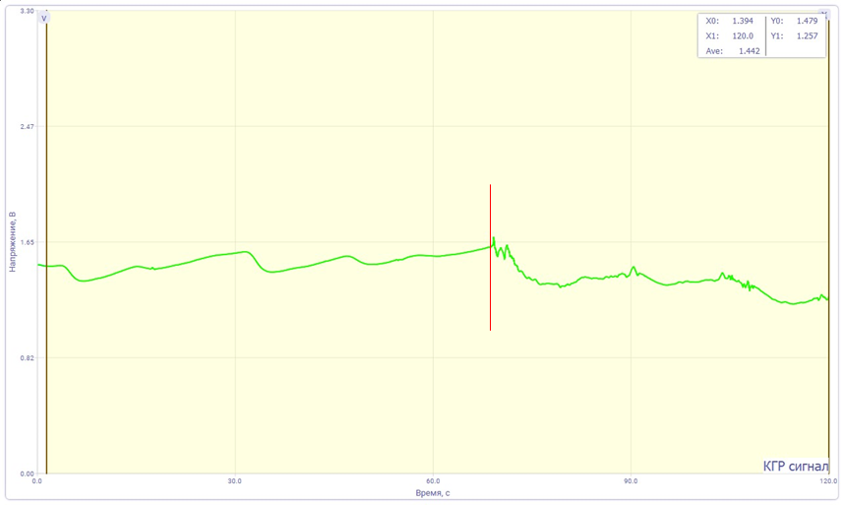
Рисунок 3. Изменение КГР сигнала в спокойном состоянии и при нагрузке (начало нагрузки выделено красной линией).

Таким образом, с помощью данного метода можно проводить изучение эмоциональную устойчивости при умственной нагрузке у школьников.

3.2. Сравнение степени эмоциональной устойчивости при умственной нагрузке у подростков-шахматистов и подростков, не играющих в шахматы, с помощью регистрации кожно-гальванической реакции.

При проведении исследования в опытных группах, не играющих в шахматы подростков (табл.1) и школьников – шахматистов (табл. 2), фиксировалось среднее значение КГР в покое и среднее значение КГР при нагрузке, далее находилось отношение данных величин (табл. 1). При сравнении полученных отношений можно судить об уровне эмоциональной устойчивости при умственной нагрузке.
Таблица 1. Показатели опытной группы школьников, не играющих в шахматы.
1 | 2 | 3 | 4
Испытуемый | Среднее значение  КГР в покое (мВ) | Среднее значение  КГР при нагрузке (мВ) | Отношение  (3/2), %
1 | 2,324 | 1,626 | 0,7
2 | 0,953 | 0,562 | 0,59
3 | 1,355 | 0,975 | 0,72
4 | 0,781 | 0,585 | 0,75
5 | 2,344 | 1,476 | 0,63
6 | 1,409 | 0,944 | 0,67
7 | 2,182 | 1,298 | 0,61
8 | 1,567 | 0,94 | 0,6
9 | 1,265 | 0,834 | 0,66
10 | 1,648 | 1,021 | 0,62
11 | 0,516 | 0,396 | 0,76
12 | 1,088 | 0,794 | 0,73
13 | 1,276 | 0,778 | 0,61
14 | 1,431 | 0,973 | 0,68
15 | 0,618 | 0,537 | 0,87
16 | 1,121 | 0,703 | 0,64
17 | 2,076 | 1,39 | 0,67
18 | 2,008 | 1,807 | 0,9
19 | 1,290 | 0,967 | 0,75
20 | 0,765 | 0,558 | 0,73
Среднее значение | 1,4 | 0,958 | 0,69

Таблица 2. Показатели опытной группы школьников, играющих в шахматы.
1 | 2 | 3 | 4
Испытуемый | Среднее значение  КГР в покое (мВ) | Среднее значение  КГР при нагрузке (мВ) | Отношение  (3/2), %
1 | 1,161 | 1,118 | 0,96
… | … | … | …
Среднее значение | 1, 39 | 1,223 | 0,88

Таким образом проведенное исследование показывает, что школьники, практикующие игру в шахматы, имеют более сильную эмоциональную устойчивость при умственной нагрузке, по сравнению с подростками, не играющими в шахматы (рис. 4).

Рисунок 4. Сравнение показателей, относительно к полученным результатам, уровней эмоциональной устойчивости при умственной нагрузке школьников опытных групп.

Заключение

Опираясь на результаты исследования можно сделать следующий вывод: эмоциональная устойчивости при умственной нагрузке у подростков-шахматистов выше, чем у подростков, не играющих в шахматы.
Полученные данные могут быть использованы при разработке способов развития навыка эмоциональной устойчивости при умственной нагрузке в стрессовых условиях (повышенная ответственность принятия решений, ограниченное время и т.д.) (например, при сдаче ОГЭ или ЕГЭ). Данное исследование подтверждает, что игра в шахматы является хорошим инструментом, помогающим натренировать данный навык.
Перспектива дальнейшего развития исследования заключается в исследовании возможности использования метода регистрации КГР при решении «Карты цифр» для диагностики уровня эмоциональной устойчивости при умственной нагрузке в стрессовых условиях. Данный метод достаточно прост и возможно его можно будет использовать для помощи подросткам в подготовке к экзаменам.

Список литературы

- Еханин, С.Г. Исследование кожно-гальванической реакции: Методические указания к лабораторному занятию по дисциплине «Биомедицинские приборы и датчики" [Электронный ресурс] / С. Г. Еханин. — Томск: ТУСУР, 2019. — 28 с.
- Масляев В.В., Соломченко М.А., Шевляков А.И. Влияние шахматной игры на психическое развитие детей младшего школьного возраста // Наука-2020. 2019. №8 (33).
- Прудникова Е.А., Волкова Е.И. Шахматы в школе. Рабочие программы. 1-4 годы обучения: учеб. пособие для общеобразоват. организаций. М.: Просвещение, 2017. 35 с.
- Розенталь С.Г., БалтинаТ.Б. Психофизиологические методы исследования психических функций человека. Казань: Казанский университет, 2015. 115 с.

Приложение №1
Изменения КГР сигнала в спокойном состоянии испытуемого (№16), практикующего игру в шахматы.
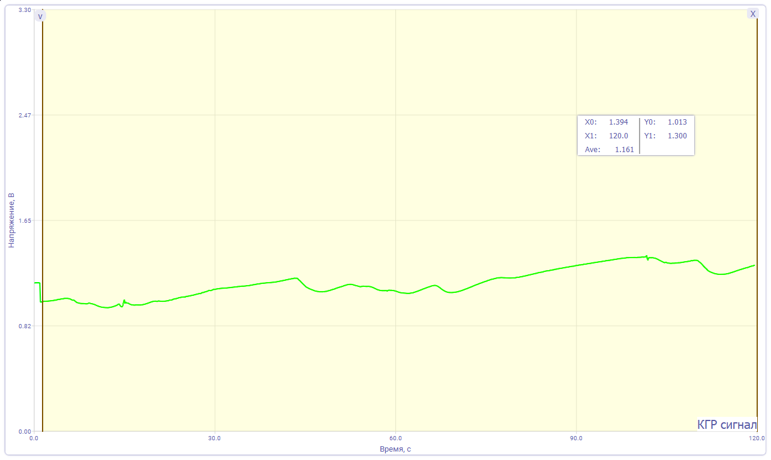
Изменения КГР сигнала при нагрузке испытуемого (№16), практикующего игру в шахматы.
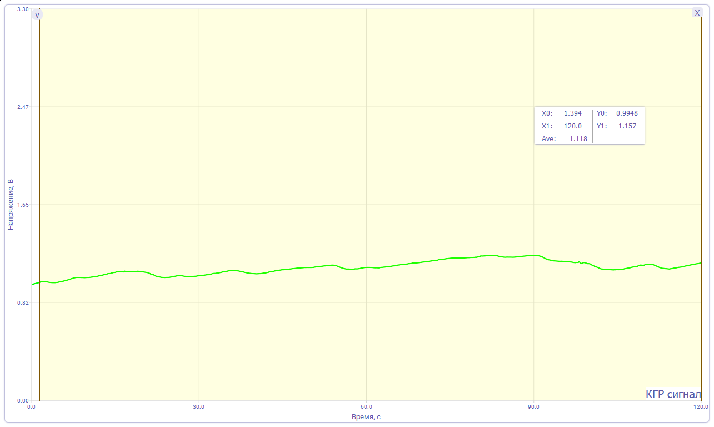

Изменения КГР сигнала в спокойном состоянии испытуемого (№5), не играющего в шахматы.

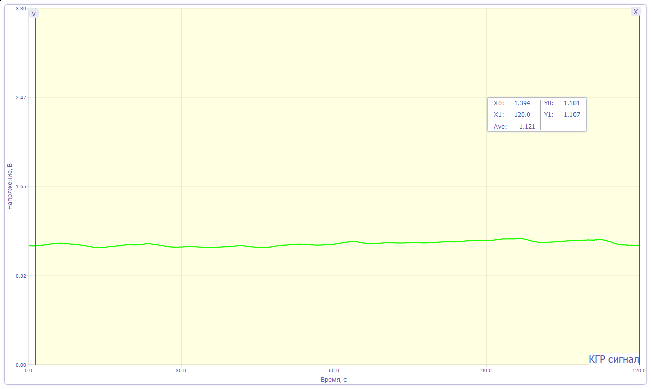
Изменения КГР сигнала при нагрузке испытуемого (№5), не играющего в шахматы.
